
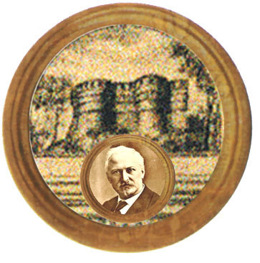

Istituto Comprensivo "A. Battelli" - Sassocorvaro (Pu)
Istituto Omnicomprensivo “Montefeltro”
Via Giusti -61028 Sassocorvaro (PU)
Tel. 0722 76137 - Fax 0722 76261
E-mail ls.montefeltro@provincia.ps.it - http://www.iis-montefeltro.it

Sassocorvaro, 16.01.2013

Comunicazione n.

Ai docenti
Agli alunni
delle classi Quinte LICEO, IGEA, IPIA e IPSS

Oggetto: Incontro di Orientamento con l’Università di Urbino.
RINVIO e comunicazione nuova data

Si comunica che l’incontro previsto per giovedì 17/01/2013 con il referente per l’orientamento dell’Università di Urbino, è rinviato a Martedì 19 febbraio 2013 e si terrà sempre in Aula Magna, dalle 11.10 alle ore 12.00

I docenti in orario dovranno accompagnare gli alunni in Aula Magna e presenziare all’incontro.

Si raccomanda ai Docenti di riportare la presente circolare sul registro di classe.

Referente di progetto Il Dirigente Scolastico
Prof.ssa Lepreti Stefania Dott.ssa Anna Maria Marinai

Per presa visione:

5^ A IGEA __________________________
5^ B IGEA __________________________
5^ A LICEO __________________________
5^ A IPIA __________________________
5^ A IPSS __________________________

LS/bb

